# Activity Diagram

- Quản lý độc giả:

+ Quản lý thẻ độc giả

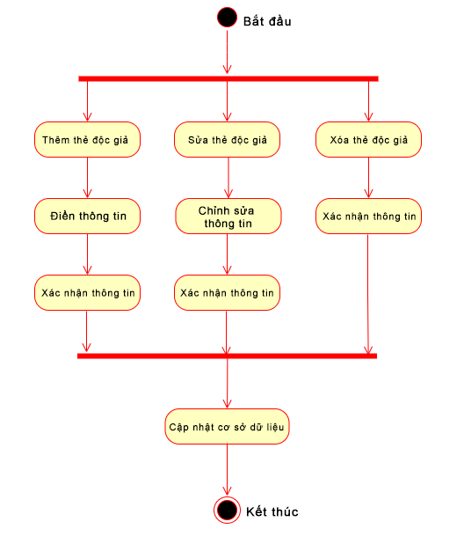

+ Quản lý loại độc giả

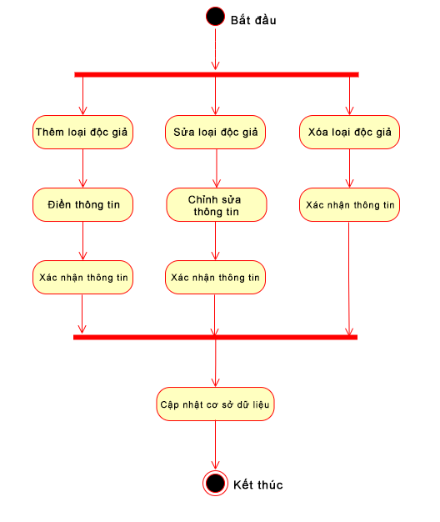

+ Quản lý phiếu thu tiền

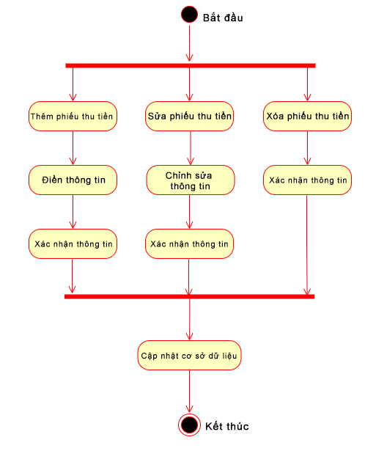

-Quản lý sách:

+ Quản lý đầu sách:

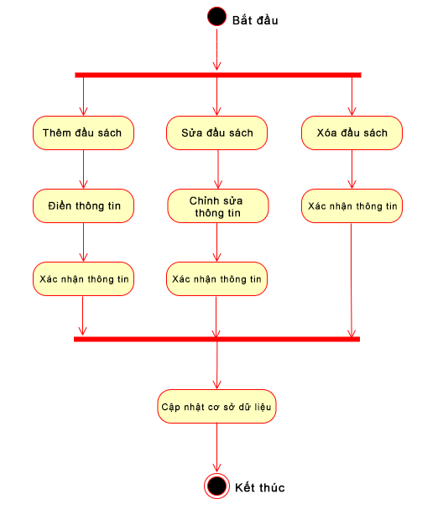

+ Quản lý tác giả:

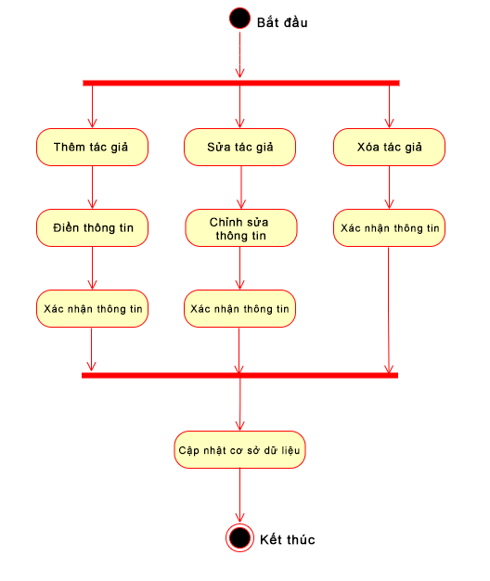

+ Quản lý sách:

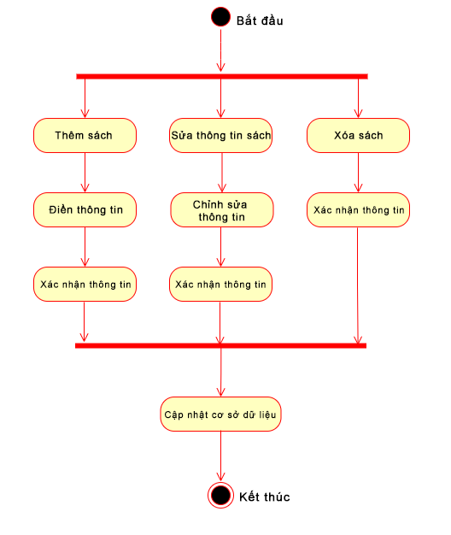

+ Quản lý phiếu nhập sách:

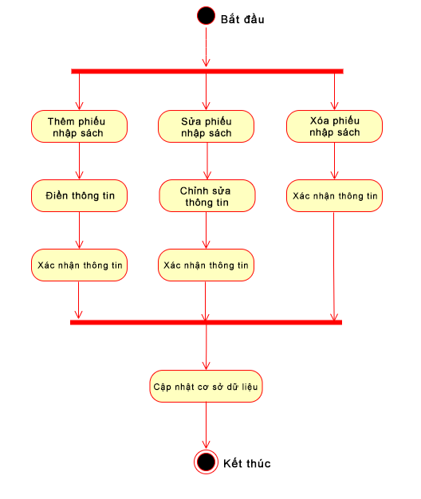

+ Quản lý loại sách:

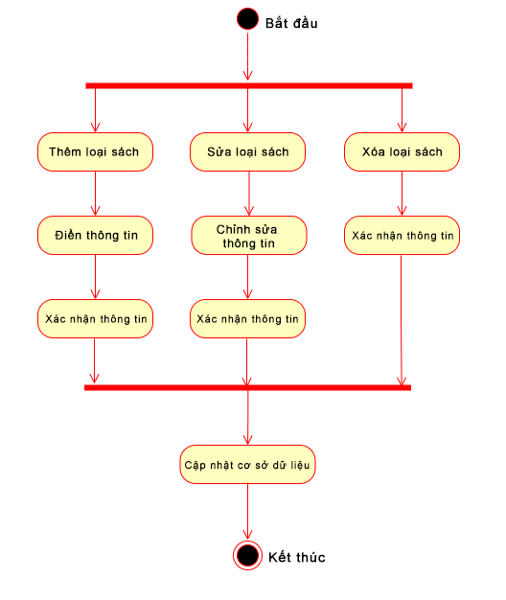

- Quản lý mượn trả:

+ Quản lý mượn sách:

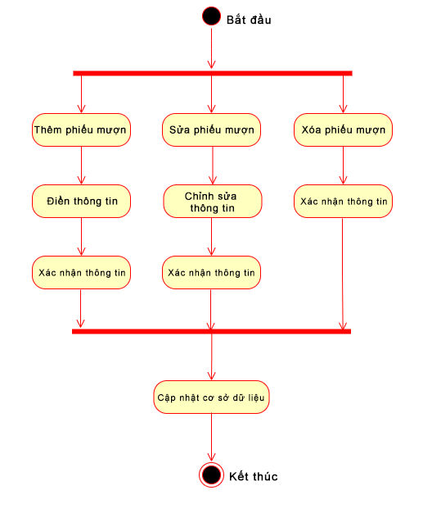

+ Quản lý trả sách:

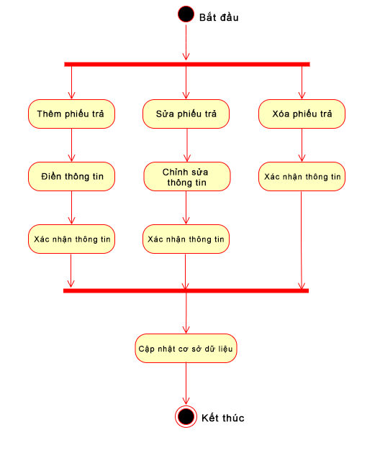

- Tra cứu sách:

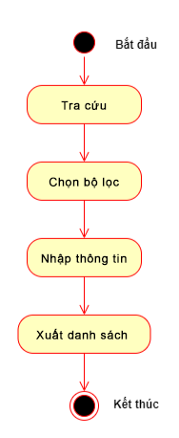

- Lập báo cáo:  
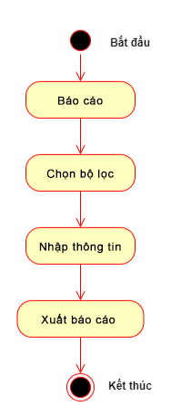

- Thay đổi quy định:

